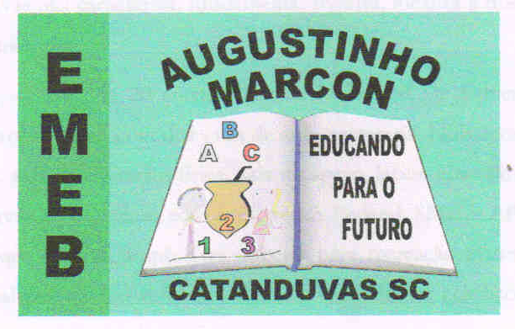 ESCOLA MUNICIPAL DE EDUCAÇÃO BÁSICA AUGUSTINHO MARCON
DIRETORA: TATIANA M. BITTENCOURT MENEGAT
ASSESSORA TÉCNICA PEDAGÓGICA: MARISTELA BORELLA BARAUNA
ASSESSORA TÉCNICA ADMINISTRATIVA: MARGARETE PETTER DUTRA
PROFESSORA: JAQUELINE DEMARTINI

Atividade de Inglês - 4º Ano

Catanduvas, October 13th 2020
4º ano Vespertino
Today is Tuesday

Catanduvas, October 15th 2020

Today is Thursday 4º ano Matutino

The time – As horas

- ATIVIDADE 1 – Escreva como se diz os horários em Inglês. Para relembrar, veja alguns exemplos na atividade da semana passada.

WHAT TIME IS IT?

5:00 It’s ________________________________________________________
12:45 __________________________________________________________
4:30 __________________________________________________________
3:15 __________________________________________________________
1:07 __________________________________________________________
10:55 __________________________________________________________
9:20 __________________________________________________________
7:55 __________________________________________________________

Vamos ver um vídeo e cantar uma música sobre as horas em inglês!
Telling Time with Minutes: https://www.youtube.com/watch?v=k-sFP_8F_LU
Learn to Tell Time #5: https://www.youtube.com/watch?v=p_4eFPYWqjE

